**项目名称：环境检测仪**

**任务要求：**

1. 检测烟雾浓度(MQ-2传感器模块)
2. 检测环境温湿度(DHT11模块)<单总线协议>
3. 检测空气中二氧化碳浓度和TVOC(SGP30模块)<IIC协议>
4. OLED屏显示<SPI协议>
5. 电池电压采集
6. 实现低功耗待机模式：按下按键1进入待机模式，按下按键2（WKUP按键）重新唤醒系统
7. 实现逻辑：将检测出来的数值(环境温湿度、二氧化碳浓度，烟雾浓度)显示在OLED屏上，将检测出的数值都显示在移动端(手机)上，且通过移动端控制(ESP8266模块与机智云)。

**项目过程：**

1、功能分析

2、引脚确认

3、软件实现(模块编程)

4、调试和优化

5、项目总结（画出整个项目的接线示意图，并总结一下技术要点）

6、示意图举例：

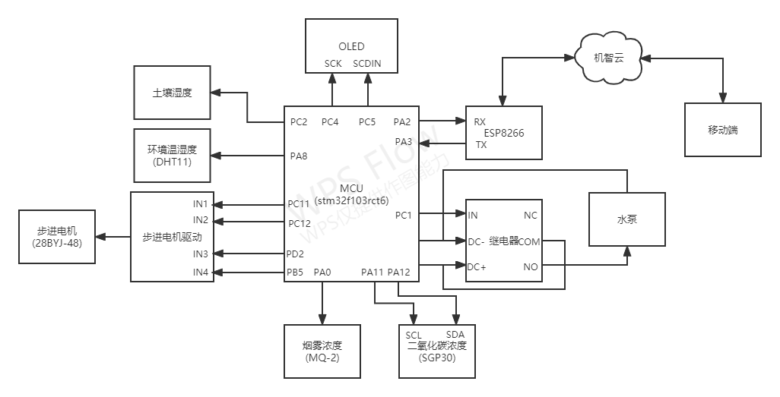

1. 检测土壤湿度
2. 控制水泵模块(一路光耦继电器)
3. 控制步进电机正反转(28BYJ-48步进电机模块)